Семья без насилия. Как сделать дом безопасным для детей
Цивилизованность общества во многом проявляется в отношении к детям, старикам, инвалидам — самым уязвимым его представителям.
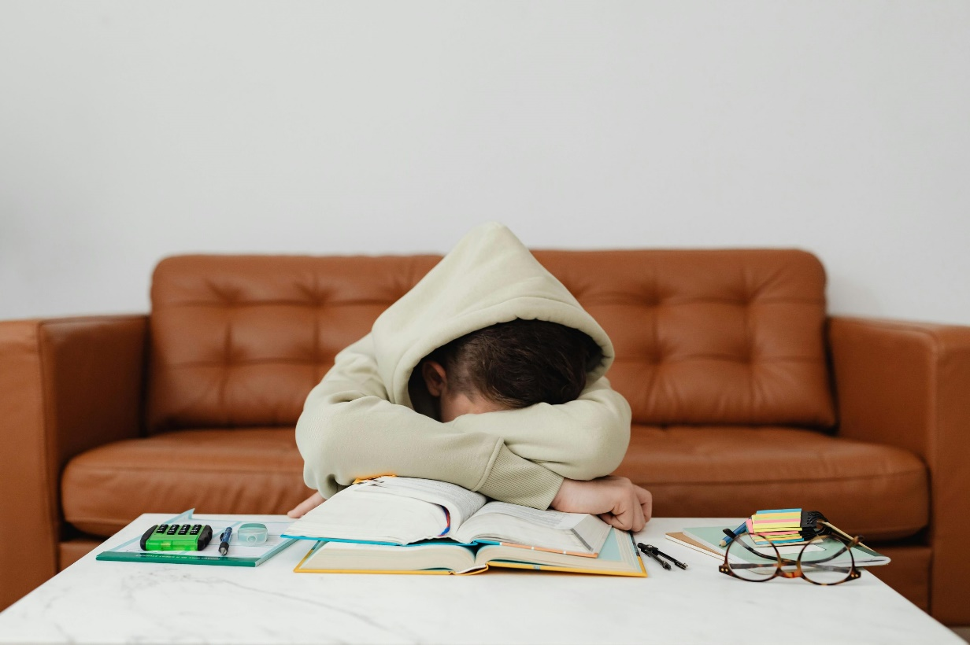
Все более острой становится проблема нарушения прав детей, в частности применения к ним насилия, жестокого обращения c ними и пренебрежения их нуждами. Последствия совершенного над ребенком насилия проявляются на протяжении длительного времени и выражаются в нарушении его физического и психического развития, соматических заболеваниях, личностных и эмоциональных нарушениях.
Насилие над детьми опасно, потому что ребенок, который растет в атмосфере ежедневных издевательств, имеет многократно повторяющийся травматический опыт.
У жертв насилия, не получивших своевременной квалифицированной помощи, усиливаются симптомы беспокойства и злости, которые трансформируются в акты агрессии и аутоагрессии (самообвинение, навязчивые мысли, расчесывание кожи, обкусывание ногтей). Причиной насилия, по результатам исследований, является то, что родители считают нормальным применять к детям физическое наказание. Например, на плохое поведение реагируют криком, обвинением, запретом на прогулку, а в некоторых случаях и избиением. Авторитарные, насильственные методы воспитания применяются в микросоциуме ребенка, что усугубляет ситуацию. Решить данную проблему можно только путем просвещения и образования всех тех, кто занимается воспитанием детей.
Практическое задание: попробуйте в момент привычного раздражения на домочадцев применить технику “Я-сообщения” и посмотрите, как изменится реакция собеседника.
Каждый раз, сталкиваясь со статистикой домашнего насилия, мы внутренне содрогаемся. Но еще страшнее становится, когда осознаешь: физическое насилие — лишь верхушка айсберга. Под водой скрыто море психологического, экономического и вербального давления, которое общество зачастую даже не считает проблемой.
Как педагог-психолог я часто слышу от родителей фразы, ставшие культурными мемами: “Ты меня в могилу сведешь”, “Уйди с глаз долой, я тебя не люблю такого”, “Ты никто, пока не заработаешь”. Мы не бьем ремнем, мы бьем словом. И это оставляет шрамы, которые не видны под одеждой, но которые калечат личность ребенка.
Семья без насилия — это не утопия, где никто никогда не ссорится. Конфликты были и будут. Семья без насилия — это система координат, где безопасность каждого члена семьи (физическая, эмоциональная, ментальная) является нерушимой ценностью.
Традиционно выделяют четыре формы насилия, и все они применимы к семейной системе.
- Физическое насилие. Это самый очевидный вид. Сюда входят не только побои, но и шлепки “воспитательного” характера, подзатыльники, насильственное кормление, ограничение свободы передвижения (закрытие в темной комнате). Физические наказания требуют от родителей меньше умственных усилий, чем любые другие воспитательные меры. Если вы наказываете своего ребенка под “горячую руку”, это означает, что вы хуже владеете собой, нежели требуете от него. Наказания вынуждают ребенка опасаться потерять родительскую любовь. Он чувствует себя отверженным и начинает вести себя неадекватно, у него может возникнуть враждебное чувство к родителям.
- Психологическое (эмоциональное) насилие. Оно приводит к формированию у ребенка патологических черт характера или нарушает развитие его личности. К этой форме насилия относятся открытое неприятие и постоянная критика ребенка, оскорбление и унижение его достоинства, угрозы, преднамеренная физическая или социальная изоляция, ложь и невыполнение обещаний со стороны взрослых, игнорирование основных нужд ребенка (в безопасном окружении, родительской любви), поощрение антисоциального или деструктивного поведения (алкоголизм, наркомания и др.). Вследствие подобного воздействия у ребенка нарушается эмоциональное развитие, поведение и способность к социализации.
- Экономическое насилие. Чаще встречается в партнерских отношениях (запрет работать, лишение средств), но имеет место и в детско-родительских. Сюда входят манипуляция карманными деньгами, лишение вещей и гаджетов за плохие оценки, отказ в базовых потребностях в качестве наказания.
- Пренебрежение нуждами. Это пассивная форма насилия, когда родители не обеспечивают безопасность, медицинскую помощь, питание, не проявляют заботу и интерес к жизни ребенка.
Любое наказание — это насилие! Потому что это является открытым доминированием одного человека над другим, проявлением власти.
Важно понимать: чаще всего родитель кричит или шлепает ребенка не потому, что он садист, а от собственного бессилия, усталости и неумения иначе регулировать свое состояние. Мы воспроизводим модели, усвоенные в детстве. Если нас воспитывали криком, наша нейронная сеть автоматически выдает эту реакцию на стресс.
Как же выглядит инструментарий родителя, решившего исключить насилие из воспитательного арсенала? Я выделяю три уровня работы: работу над собой, работу над коммуникацией и работу над ситуацией.
Инструмент № 1.
Техника “Стоп-кран” (работа с собственной триггерностью)
Самый сложный момент — это точка кипения, когда рука уже занесена или крик рвется из горла. В эту секунду включать логику поздно, нужно включать тело.
- Упражнение “Замедление на 10 секунд”. Как только вы почувствовали, что вас “накрывает”, дайте себе команду “Стоп!” и резко смените физическое действие. Например, сожмите кулаки изо всех сил, а потом резко расслабьте и встряхните кистями. Отойдите к окну и начните считать про себя с 50 в обратном порядке. Это отключает эмоциональный захват.
- Техника заземления “5-4-3-2-1”. Этот метод возвращает из состояния аффекта в момент, который здесь и сейчас. Назовите вслух или про себя: 5 вещей, которые я вижу; 4 вещи, которые я осязаю физически (ткань одежды, холод батареи); 3 звука, которые я слышу; 2 запаха, которые я чувствую; 1 вкус, который я ощущаю.
- “Я-сообщения” в момент гнева. Вместо обвинения “Ты меня бесишь!” (“Ты-сообщение”) скажите о себе: “Я сейчас очень злюсь. Я устала/боюсь/растеряна. Мне нужно выйти на минуту, чтобы успокоиться”. Это не слабость. Это демонстрация ребенку модели управления аффектом. Вы имеете право злиться, но вы не имеете права разрушать.
Инструмент № 2.
“Контейнирование” вместо наказания (работа с эмоциями ребенка)
За плохим поведением ребенка всегда стоит неудовлетворенная потребность (во внимании, безопасности, сне, любви) или сильная эмоция, которую он не умеет выразить.
- Практикум активного слушания. Когда ребенок в истерике, не надо его перекрикивать или игнорировать. Опуститесь на уровень его глаз. Скажите: “Я вижу, ты очень злишься/расстроен, потому что…” (Озвучиваем причину, даже если она кажется нам ерундой.) Вместо “Хватит орать из-за дурацкой машинки!” необходимо проговорить: “Ты очень зол и расстроен, потому что машинка сломалась. Это действительно очень обидно, когда любимая игрушка ломается”. Проговаривание чувств ребенка снижает накал на 70%. Вы не обязаны тут же чинить машинку или покупать новую, вы просто даете эмоции “контейнер” — признание.
Инструмент № 3.
Дисциплина без унижений (работа с правилами)
Наказание не должно быть унизительным. Его цель — научить ответственности, а не заставить страдать.
- Метод естественных и логических последствий. Вместо наказания ремнем за разбитую чашку нужно дать ребенку веник, совок и предложить убрать вместе (даже если придется за ним переделывать). Вместо крика “Ты никогда не одеваешься вовремя!” спокойно предупредить: “Если мы не выйдем через 10 минут, мы опоздаем в зоопарк — и он закроется”.
- Техника семейного совета. Раз в неделю можно собирать совет, где каждый член семьи (даже пятилетка) имеет право голоса и обсуждаются не личности, а проблемы. Правила: говорить нужно по очереди, не перебивая, использовать “Я-сообщения”, искать решение, устраивающее всех. Можно записать принятые правила и подписать их как семейную конституцию. Это снимает с родителей роль тиранов-надзирателей и переводит взаимодействие в правовое поле.
Самый эффективный способ борьбы с насилием — его профилактика, забота о ресурсе родителя.
- Чек-лист “Ресурсная зарядка”. Насилие “расцветает” там, где родитель истощен. Составьте чек-лист из 10 пунктов, которые наполняют вас энергией (горячая ванна, чашка кофе в тишине, 15 минут для себя, звонок подруге, прослушивание любимой песни). Возьмите за правило делать минимум 3 пункта из списка ежедневно. Это не эгоизм, а гигиена души.
- Правило “Золотого круга общения”. Вокруг родителя должно быть пространство безопасности. Найдите группу поддержки (можно онлайн), где говорят о сложностях родительства без осуждения. Если вы чувствуете, что срываетесь все чаще, что не можете справиться с агрессией, — обратитесь к психологу. Это ответственно, а не стыдно.
Инструментарий ненасильственного общения — это мышцы. Сначала “Я-сообщения” кажутся искусственными, а дыхание по квадрату не помогает. Но с каждым днем практики нейронные связи перестраиваются. Мы перестаем быть заложниками своих аффектов и становимся архитекторами безопасного дома, потому что дом — это место, где не нужно защищаться, дом — это место, где можно ошибиться и тебя не уничтожат; где тебя любят не за десятки, чистую посуду и ровную осанку, а просто за то, что ты есть.
Давайте строить именно такие семьи! Без насилия. С пониманием. Добро лечит сердце, зло ранит тело и душу, оставляя рубцы и шрамы на всю оставшуюся жизнь. Помните об этом. И любите своих детей!
Психолог УЗ «Сенненская ЦРБ» И.Г.Дронова

